中航异步全彩云服务使用说明书

目录

中航异步全彩云服务使用说明书 1
说明： 2
一、 新建显示屏 2
二、 注册账户（电脑必须联网） 2
三、 绑定设备 4
四、 编辑内容 7
五、 云发送/上传内容 9

说明：本文档针对调试成功后的屏幕，使用云服务的功能做具体操作说明，屏幕调试参考中航官网：www.zhonghangled.com，‘下载中心’——‘资料下载’的《异步全程操作说明书》。
- 新建显示屏
首先双击打开软件，会弹出‘新建显示屏’的窗口，在设备类型一栏选择相对应的型号‘ZH-XXX’，输入显示屏实际‘宽度’、‘高度’的点数，并点击‘确定’。

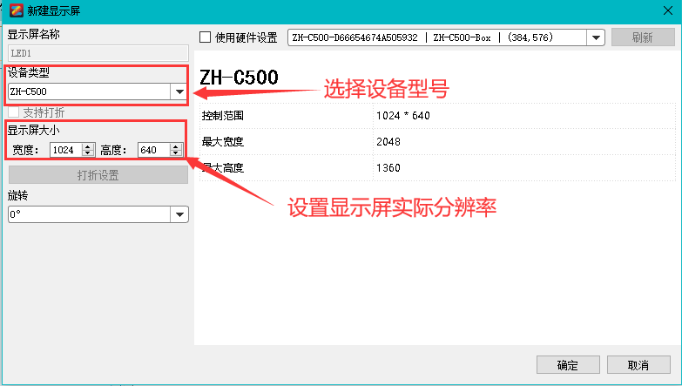

- 注册账户（电脑必须联网）

2.1 点击‘控制’——‘云发送’。
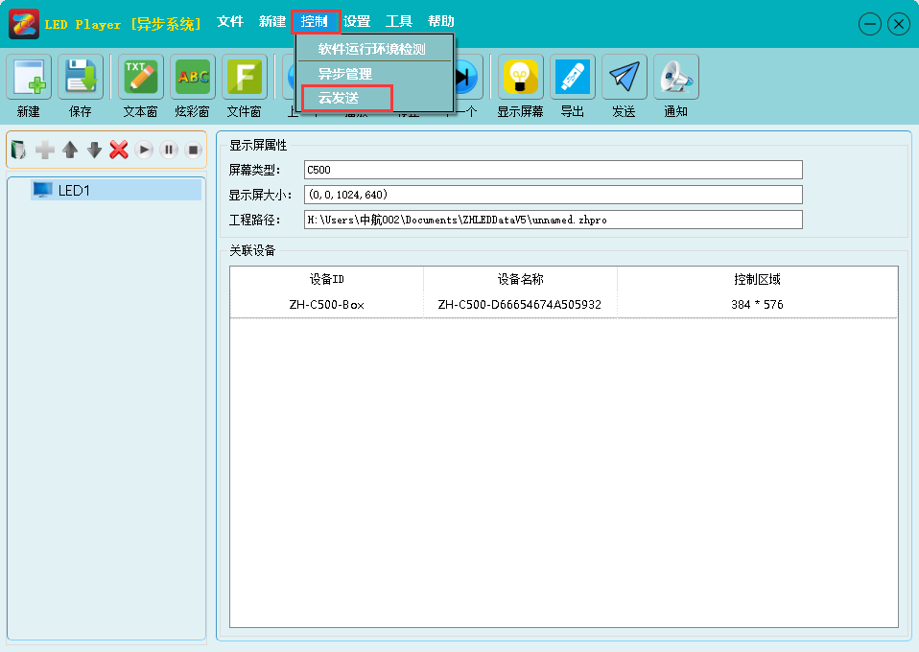

2.2 点击‘注册用户’。

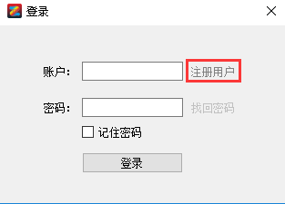
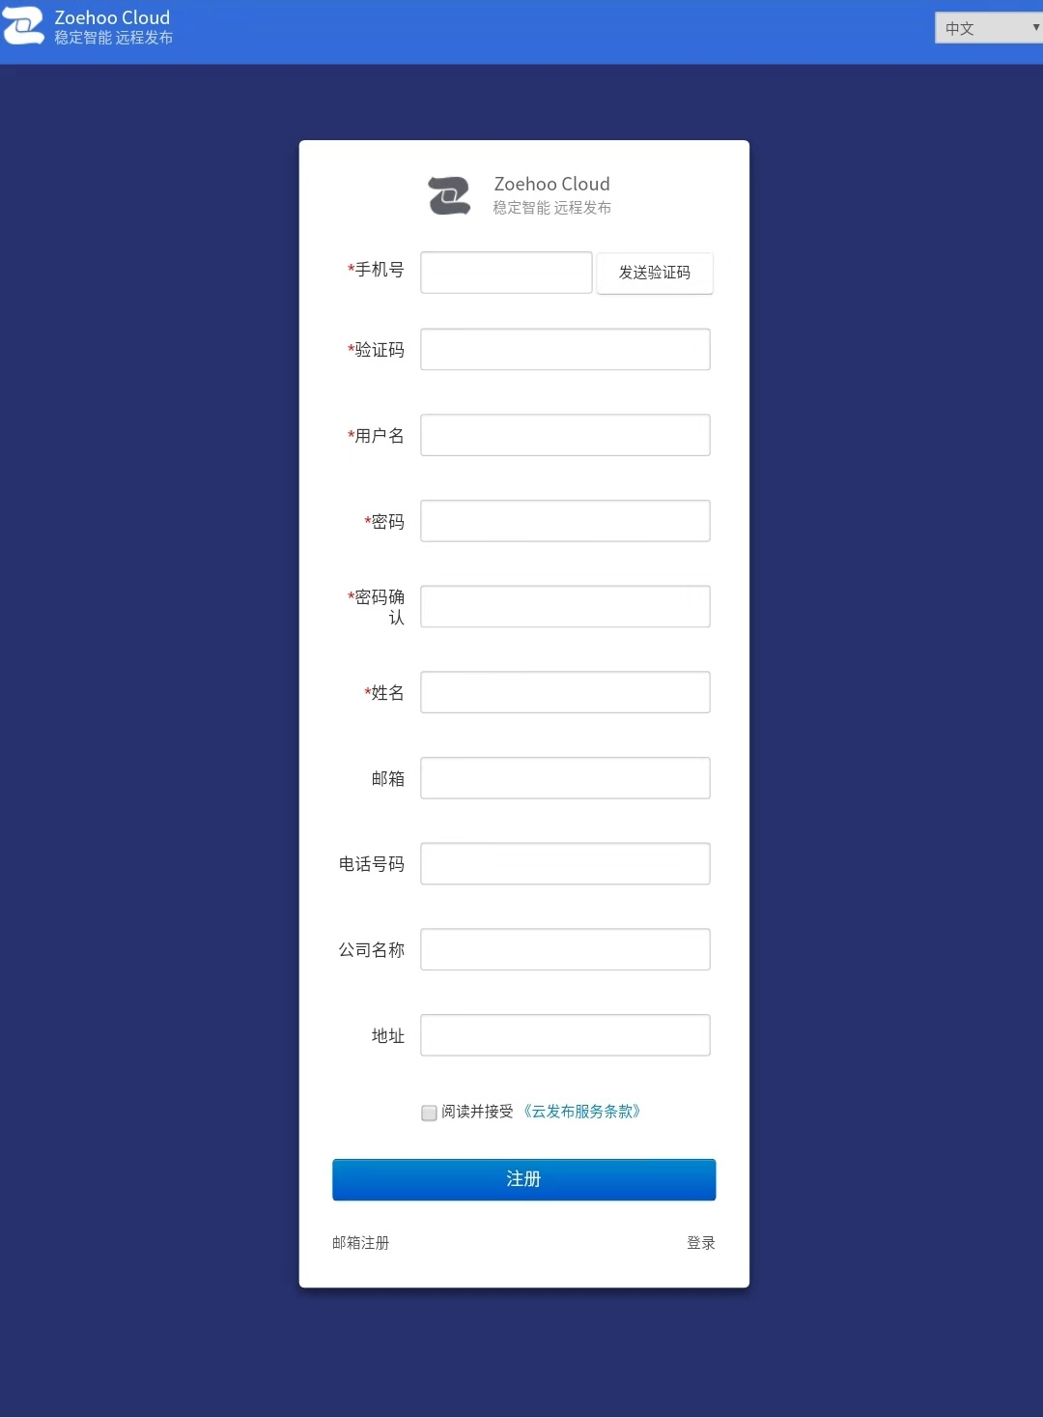
注意：带有红色*号为必填项，特别是‘用户名’，建议直接用手机号，也可以自定义。最后勾选阅读并接受《云发布服务条款》后点击‘注册’。
（也可在中航官网：www.zhonghangled.com，右上角选择中航云服务进行注册）
- 绑定设备

3.1 网线绑定云账户

3.1.1点击‘控制’——‘异步管理’。
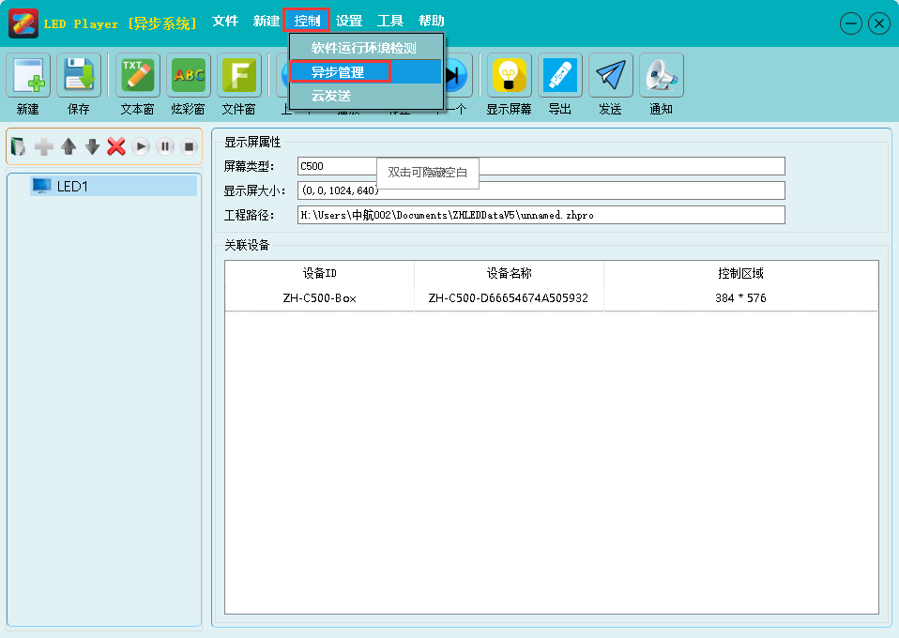

3.1.2选中设备，点击‘云服务设置’，输入密码‘168’。
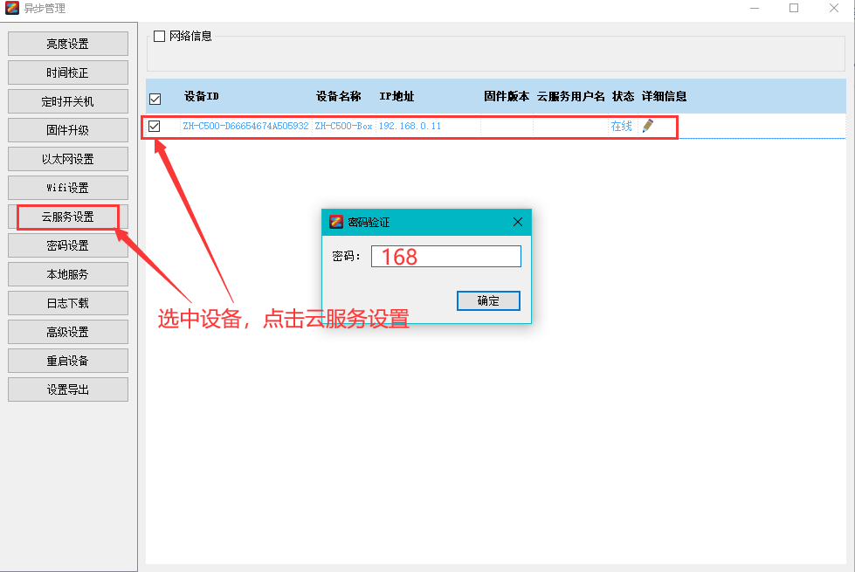

3.1.3输入注册时申请的‘用户名’，并点击‘设定’，设备自动重启后即可。

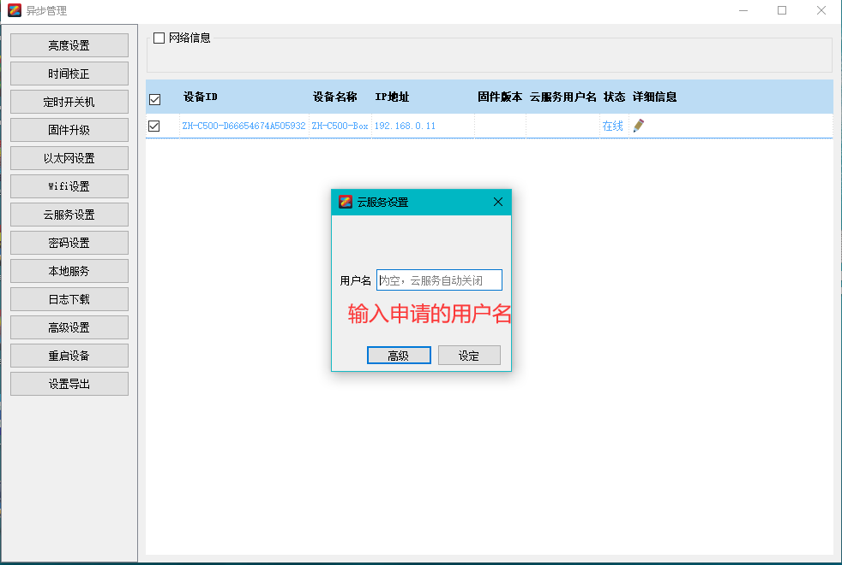

3.2 U盘绑定云账户

3.2.1 参考：编辑内容4.1和4.2后，依次点击‘导出’——‘云账号’——‘用户名’——‘导出’。参考下图：

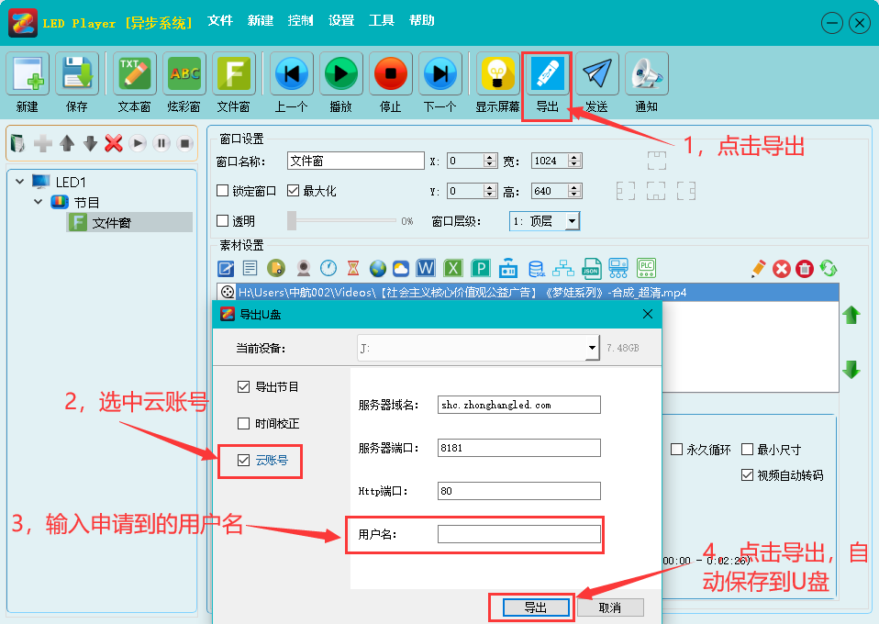

3.2.2 等待‘备份完成’，点击‘确定’，拔下U盘插入设备等待读取完成后，设备自动重启后即可。
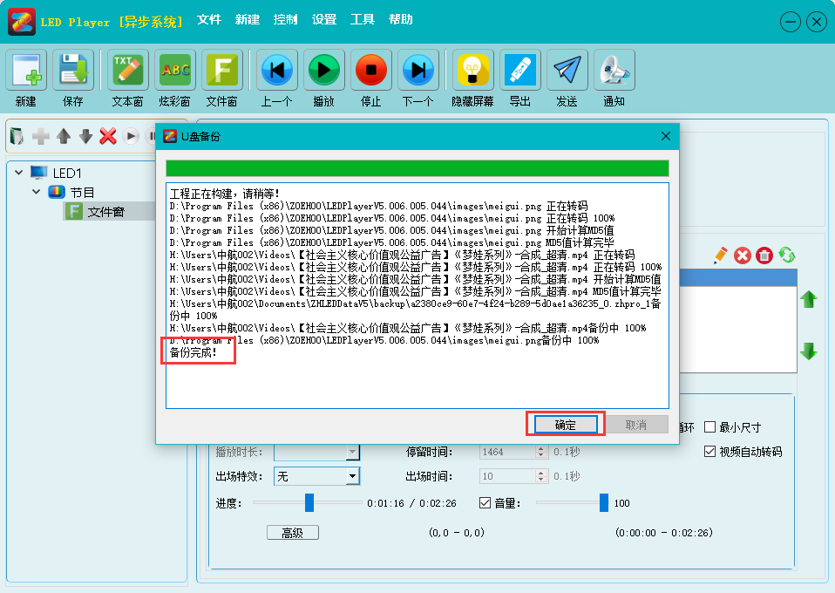
- 编辑内容

4.1，点击‘新建’——‘文件窗’。
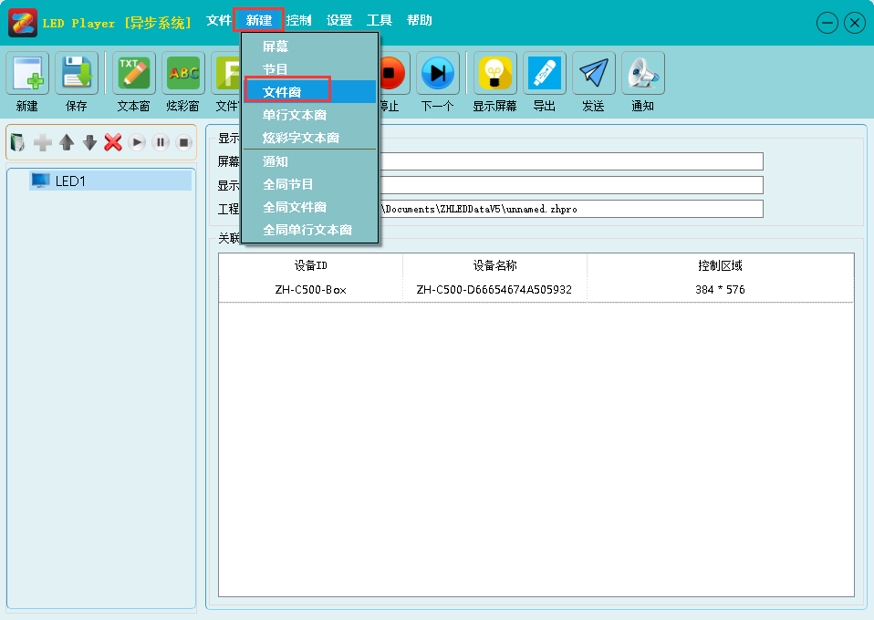

4.2，勾选‘最大化’，点击‘添加文件’，添加一张‘图片’或者‘视频’。
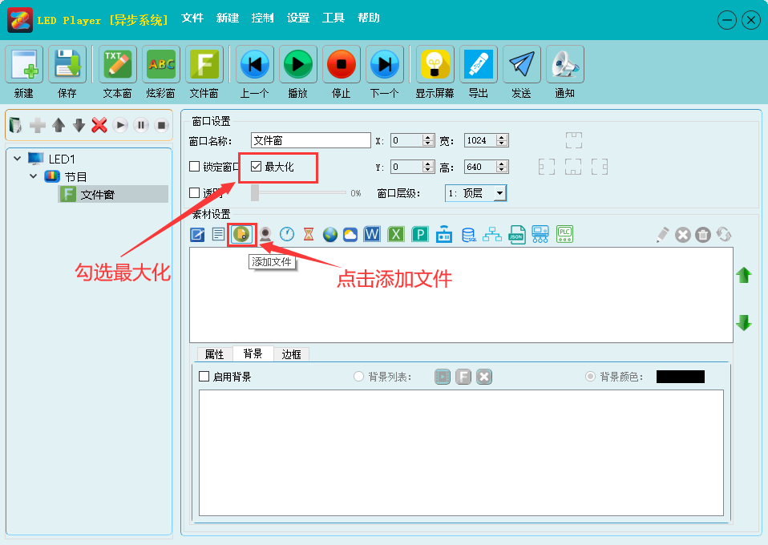

4.3 在软件右上角点击‘发送’。
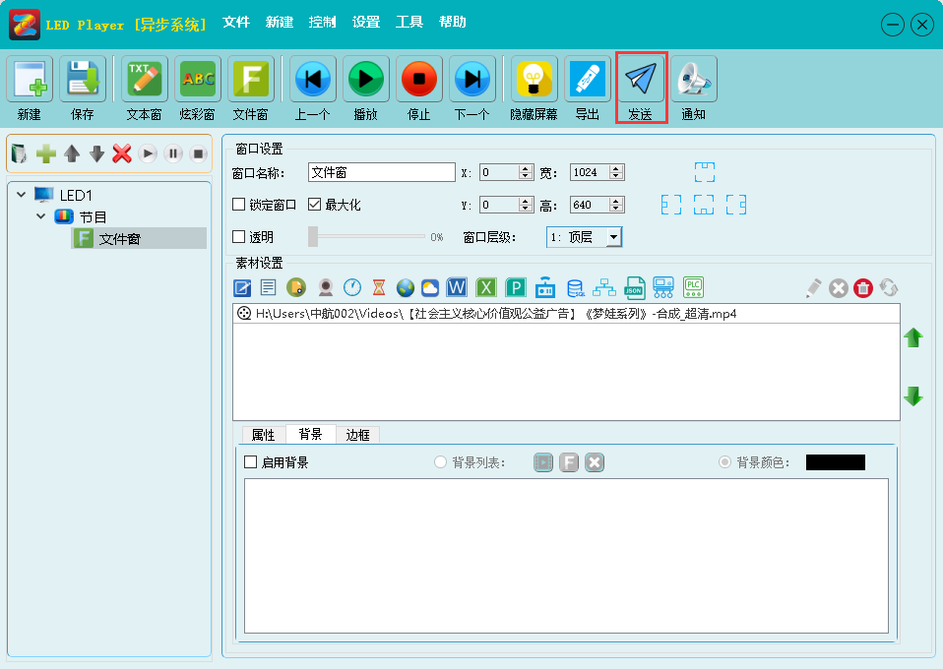

4.4 等待‘转码完成’后，在‘集群发送’界面，找到对应的设备，点击右边的‘发送’即可。
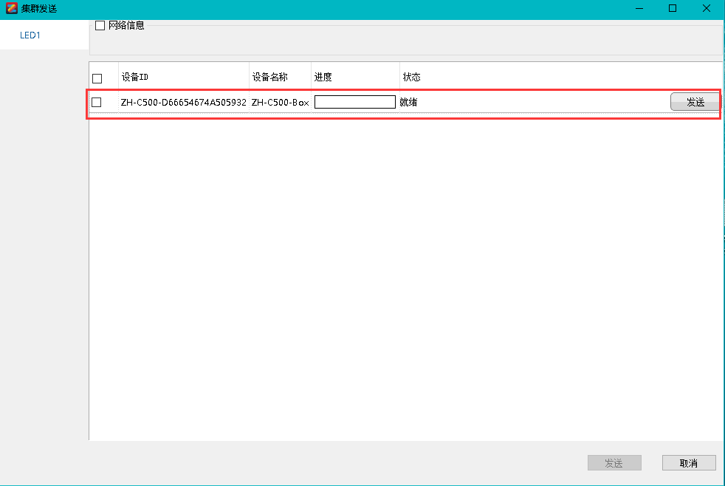
- 云发送/上传内容

5.1 点击‘控制’——‘云发送’。
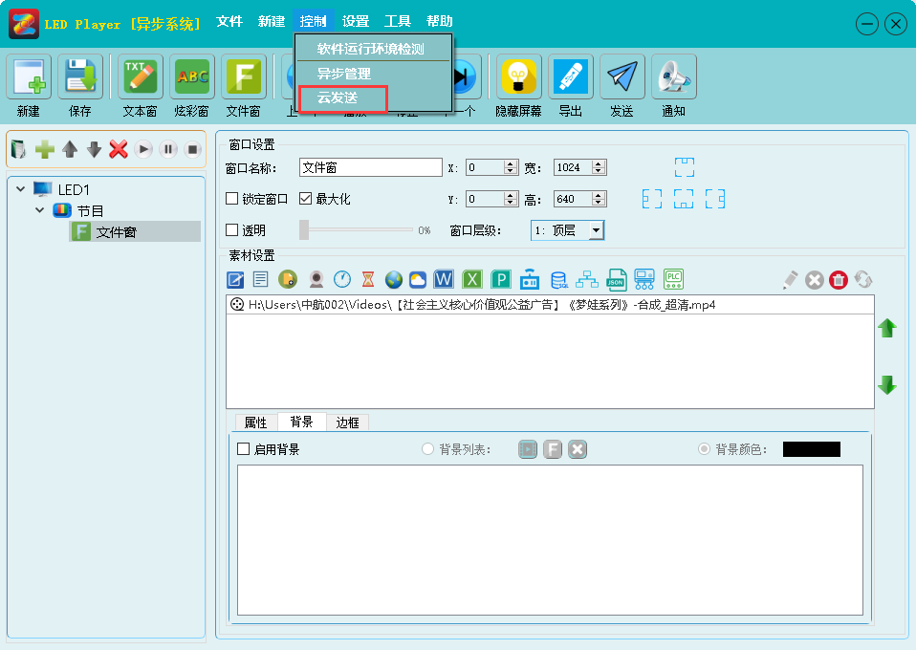

5.3 选中设备，并点击右下角‘上传’。

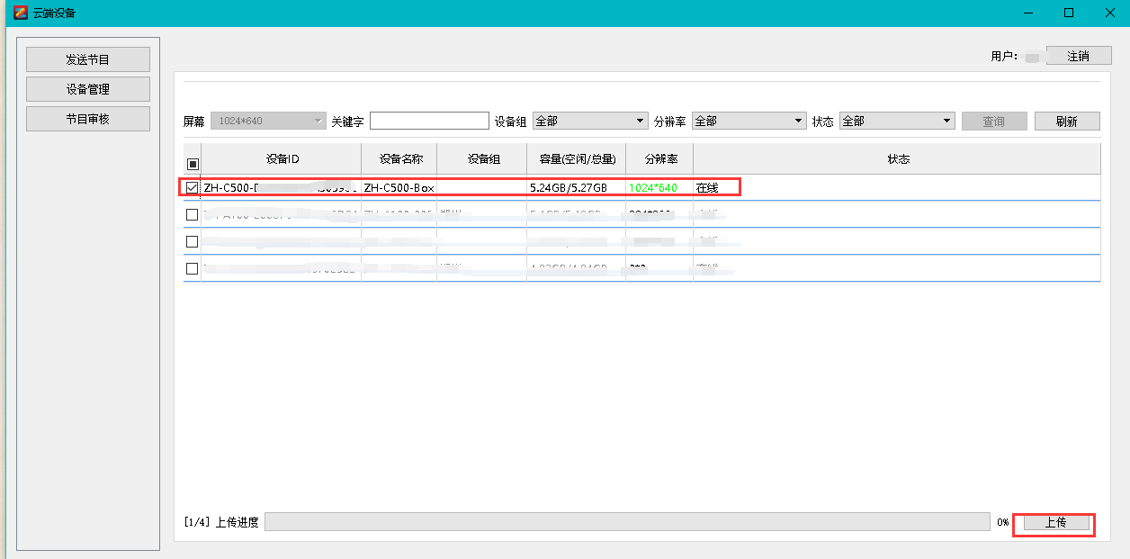

注意：如果设备不能选中，则说明设置的‘屏幕大小’和控制卡目前的‘显示屏参数’不匹配，请修改‘显示屏大小’。

5.3.1 点击‘上传’以后，内容会被上传到‘云端’，设备在线的情况下，会直接接收数据并显示。

5.2 输入‘用户名’、‘密码’，点击‘登录’。

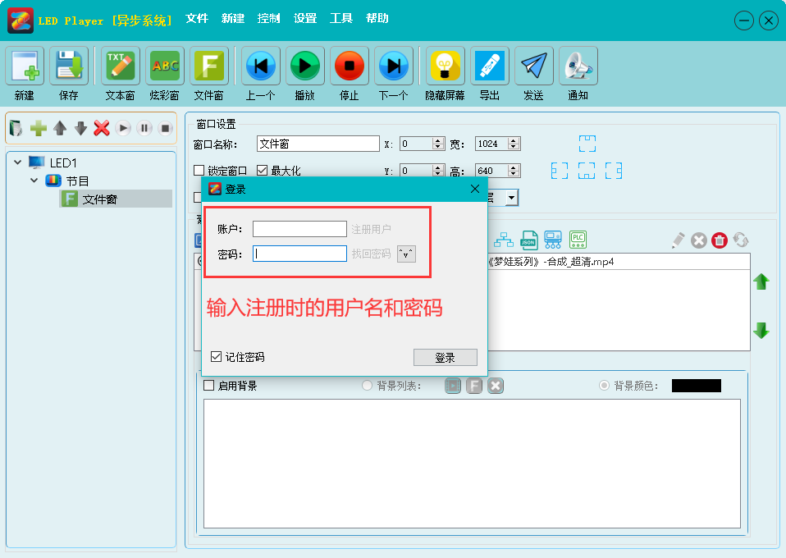

5.3.2 首次发送需要点击‘控制’——‘云发送登录’，登录后即可发送。再次发送，可直接点击软件右上角的‘云发送’按钮即可进入云端管理界面。
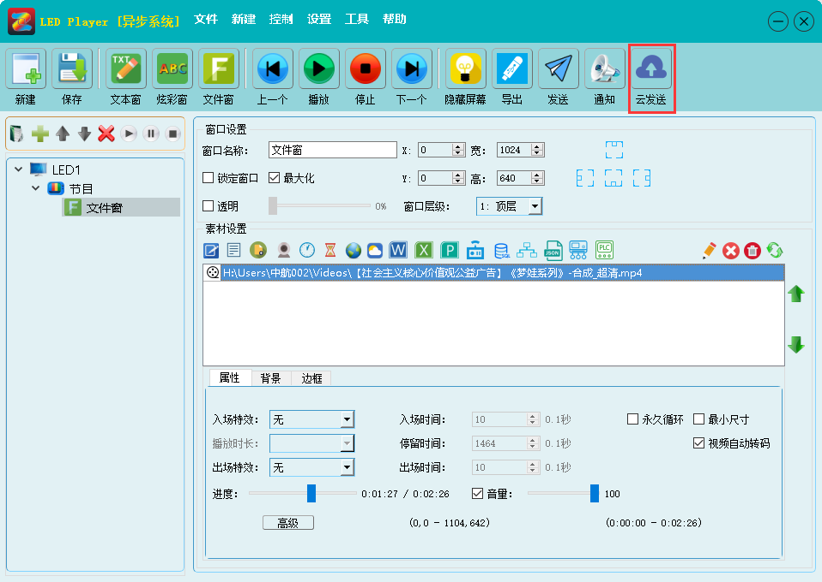

5.3.3 设备支持在WEb端更新内容，具体参考中航官网：www.zhonghangled.com，‘下载中心’——‘资料下载’的《异步全彩云服务Web操作说明书》。

